Муниципальное бюджетное дошкольное образовательное учреждение города Керчи Республики Крым

«Детский сад комбинированного вида № 51 «Журавушка»

**Конспект занятия**

**по финансовой грамотности**

**«Сказочная страна – ЭКОНОМИКА»**

в старшей группе № 1/4

общеразвивающей направленности

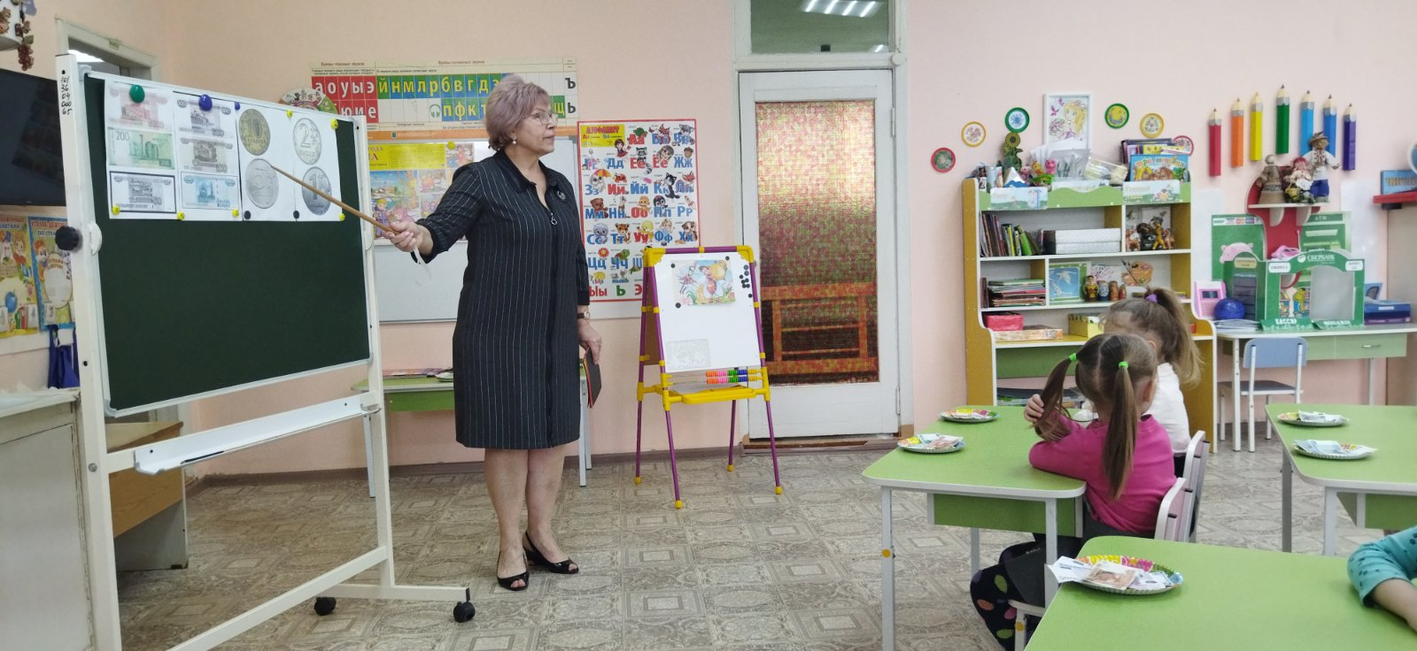

Воспитатель: Буданова Н.В.

февраль, 2022г.

**Конспект непосредственно-образовательной деятельности в старшей**

**группе по финансовой грамотности**

**«Сказочная страна – ЭКОНОМИКА»**

**Цель**: формирование у детей старшего дошкольного возраста первичных элементарных экономических представлений через знакомство со сказкой и её героями, обобщение знаний о потребностях человека.

**Задачи:**

**1.Образовательные:**

**-** познакомить детей с экономическим понятием – потребность,

**-** закрепить представления детей экономических понятий: деньги, семейный бюджет: доход и расход.

- продолжать учить решать проблемные ситуации, аргументировать свои ответы, активизировать словарь.

**2.** **Развивающие:**

**-** развивать у детей умение подмечать в сказках простейшие экономические явления;

**-** выделять слова и действия, относящиеся к экономике, обогащать словарный запас;

**-**закреплять умение участвовать в совместной игре, вести короткие диалоги в творческой и игровой ситуации;

**-** развивать познавательный интерес, мышление, память, внимание и воображение.

**3.Воспитательные:**

- воспитыватьлюбознательность в процессе познавательно - игровой деятельности;

- формировать положительные взаимоотношения детей.

**Методы и приемы**: сюрпризный момент, обыгрывание отрывок из сказок, СМС – сообщение, решение логических задач, создание проблемных ситуаций, физкультминутка, вопросы – ответы детей, дидактическая игра, пальчиковая гимнастика, артикуляционная гимнастика, складывание картинок, загадки – отгадки.

**Материал и оборудование**: карточки с изображением разных предметов, разрезные картинки по сказкам, образцы бумажных и металлических денег. Иллюстрации: Мухи – Цокотухи, Красной шапочки. Конверты с заданиями.

**Связь с другими занятиями и видами деятельности:** проведение сюжетно - дидактических игр «Что можно купить за деньги, что нельзя?», «Доходы - расходы», чтение сказок К. И. Чуковского « Телефон», « Муха - Цокотуха», Ш. Перро «Красная шапочка», проведение бесед о деньгах, семейном бюджете, потребностях.

**Ход занятия**

**1.Организационный момент.**

**Воспитатель**: Я слышала, что на свете есть сказочная страна, которая называется – экономика. Там живут необычные жители. Вы хотели бы попасть в эту страну? ( Ответы детей)

**Воспитатель:** Замечательно, сегодня я буду волшебницей и предлагаю вас отправиться в сказочную страну - ЭКОНОМИКА.  
 Закройте глаза и повторяйте за мной:

**-Вокруг себя повернись и в сказке очутись.**

Книга открывается, сказка начинается.

Я страницу открываю, сказывать я начинаю

Слушайте ребятки, сказку по порядку.

Слушайте, не перебивайте.

Что увидите - запоминайте

**Воспитатель:** Чтобы хорошо работал наш язычок, мы с ним немножко поиграем:

**Артикуляционная гимнастика «Улыбка»**

Широка Нева-река,

И улыбка широка.

Зубки все мои видны –

От краев и до десны.

Цель: вырабатывать умение удерживать губы в улыбке, обнажая нижние и верхние передние зубы. Укреплять мышцы губ и развивать их подвижность.

Удержать мышцы губ в таком положении под счёт от 1 до 5-10. **«Хоботок»**

Я слегка прикрою рот,

Губы – «хоботом» вперед.

Далеко я их тяну,

Как при долгом звуке: у-у-у.

Цель: вырабатывать движение губ вперед, укреплять мышцы губ, их

подвижность. Вытянуть сомкнутые губы вперёд «трубочкой». Удерживать их в таком положении под счёт от 1 до 5-10.

**Воспитатель:** Вот мы и оказались с вами в сказочной стране - Экономика.

И встречает нас, сказочный герой?  
**Дети:** Муха – Цокотуха.

**Воспитатель:** Скажите, пожалуйста, в какой сказке живет этот герой?   
 **Дети:** Сказка называется «Муха – Цокотуха» и написал ее К.И. Чуковский.

**Воспитатель:** Давайте вместе вспомним, как она начиналась:

**1 ребенок**: Муха- Муха – Цокотуха

Позолоченное брюхо.

**2 ребенок**: Муха по полю пошла

Муха денежку нашла

**3 ребенок**: Пошла муха на базар

И купила самовар.

**Воспитатель**: На что Муха – Цокотуха купила самовар?

**Дети:** нашла денежку. **Воспитатель**: Ребята, деньги бывают разными - у каждой есть своё название. Кто знает, как называются деньги, которыми мы пользуемся?   
( Рубли)

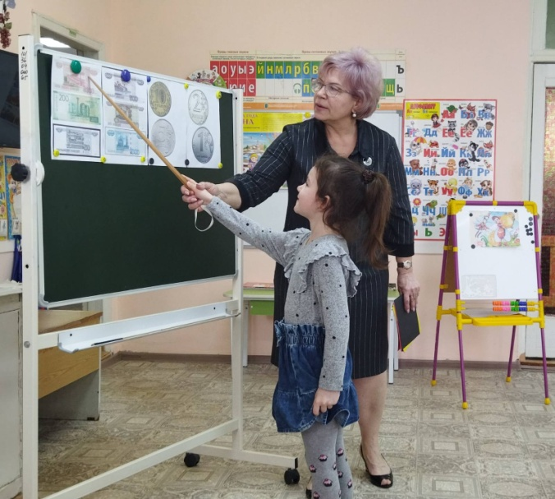

**Воспитатель:** Что из себя представляют деньги?

(Монеты, банкноты).

**Воспитатель:** Правильно. Давайте их, рассмотрим, какие они?

(круглая, металлическая, звенит, твердая и тд.)

**Воспитатель:** Какие монеты вы знаете?

(показ иллюстраций, дети называют монеты разного достоинства).

**Воспитатель:** Давайте рассмотрим бумажные деньги – банкноты. Какие они? (бумажные, прямоугольные, шуршат).

**Воспитатель:** Скажите, пожалуйста, а для чего нам нужны деньги?

**Дети:** Чтобы что-то купить, заплатить за что-то.

**Воспитатель:** А что можно купить за деньги?  
 **Ответы детей**: для покупки одежды, продуктов питания, лекарства, проезда в транспорте и д.

**Воспитатель**: Вот сколько всего можно купить за деньги!

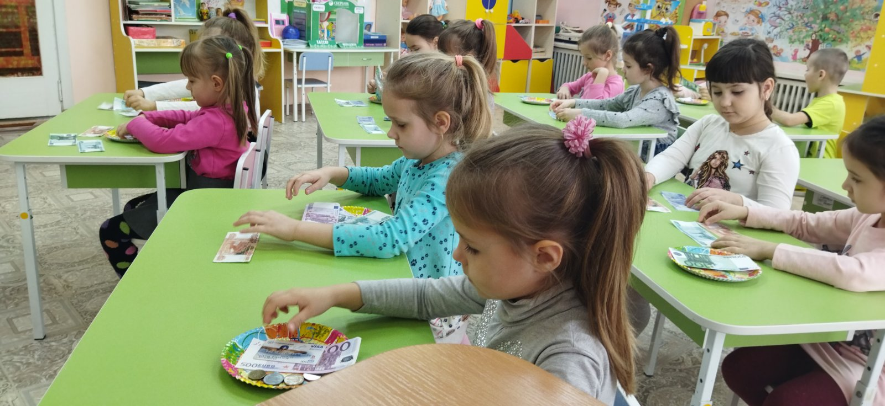

Совершенно верно, деньги нужны людям в современном мире, без них прожить невозможно. Сейчас мы с вами поиграем в игру и выясним, что можно и что нельзя купить за деньги.

**Дидактическая игра « Что можно купить за деньги, что нельзя?»**

**Пальчиковая гимнастика «Будем денежки считать»**

Один, два, три, четыре, пять (крутим кулачками)  
Будем денежки считать.  (сжимаем и разжимаем пальцы рук)  
Один и два оплатим дом,  (пальцы в кулак, отгибаем мизинец и безымянный)  
Дом, в котором мы живём.  
Третья монетка – одежду купить,  (отгибаем средний палец)  
На четвёртую монетку купим поесть и попить (отгибаем указательный палец)  
Ну а пятую пока  (шевелим большим пальцем)  
Спрячем на донышке кошелька!  (спрятать большой палец, в кулак согнув   
 все пальцы)

**Воспитатель:** Ребята, т.к. мы находимся в стране ЭКОНОМИКА,

Мы должны научиться находить выход из экономической ситуации.  
 Наша игра называется **«Советы покупателю**». Я буду, приводит вам различные экономические ситуации, а вы подумать и их разрешить.

**Ситуация 1.**Когда выгоднее покупать шубу:зимой или летом?Почему?(Готовь сани летом, а телегу зимой).

**Ситуация 2.**На рынок привезли яблоки.Продавцу Свете яблоки доставили свежие, большие, с красными боками, а продавцу Косте яблоки привезли маленькие, сморщенные. Цена на них одинаковая. У кого яблоки купят быстрее?

**Ситуация 3.**Мальчик Миша решил навестить свою больную бабушку икупить ей бананы. В магазине они стоили 2 рубля, а на рынке - 3 рубля. Где Миша купит бананы? Почему?

**Ситуация 4.**Если цены на молоко стали выше,что произойдет с ценамина продукты из него? (причинно-следственные связи). Дети называют продукты, сделанные из Молока.

**Ситуация 5.**Когда будут дешевле яблоки и груши:летом или зимой?Почему?

**Ситуация 6.**На что расход денег будет больше:на покупку машины илибилета на поезд?

**Воспитатель:** Молодцы ребята, и наше путешествие продолжается.

**2. Воспитатель**: Здесь, что-то написано, давайте прочитаем!

*Бабушка девочку очень любила*

*Шапочку Красную ей подарила*

*Девочка имя забыла своё*

*А, ну-ка ребята вспомним его? ( Красная шапочка)*

**Воспитатель**: У какого сказочного героя мы оказались в гостях?   
(Ответы детей). Вы помните, что случилось с Красной шапочкой?   
( Ответы детей)

**Воспитатель:** А как же сказка закончилась?   
( Ответы детей)

**Воспитатель:** Я сейчас вам расскажу, что рассказала нам Красная шапочка. После того как охотники спасли бабушку и меня от волка, бабушка стала жить вместе с нами мы теперь живём втроем: мама, я и бабушка и всё у нас хорошо. Мама работает в школе учительницей и получает за свой труд зарплату.

**Воспитатель**: Ребята, как вы думаете, за что платят зарплату?   
( Ответы детей)

**Воспитатель**: Люди трудятся на работе и за это им платят зарплату.

**Воспитатель**: Зарплата - это деньги, которые платят за труд.

**Воспитатель:** Красная шапочка сказала, что учится шить одежду и за хорошую учёбу получает - стипендию.

**Воспитатель**: За что, Красной шапочке платят стипендию?

( Ответы детей)

**Воспитатель:** Стипендия – это тоже деньги и платят её только за хорошую учёбу.

**Воспитатель:** Бабушка уже не работает, но зато что она много лет проработала на фабрике, и она теперь получает пенсию.

**Воспитатель:** Что получает бабушка?

( Ответы детей)

**Воспитатель:** Пенсия – это тоже деньги, которые платят людям, проработавшим много лет.

**Воспитатель:** Из маминой зарплаты, моей стипендии и бабушкиной пенсии складывается семейный бюджет.

**Воспитатель:** Все деньги, которые попадают в семейный бюджет называются доходом семьи.

**Воспитатель**: Но в каждой семье есть и расходы.

**Воспитатель**: Как вы думаете, какие бывают расходы?

( Ответы детей)

**Воспитатель:**  На что тратят деньги ваши родители в первую очередь?  
 (Ответы детей)

**Воспитатель:** Какие это расходы? ( Ответы детей)

**Воспитатель:** А на что ещё можно расходовать деньги? ( Ответы детей)

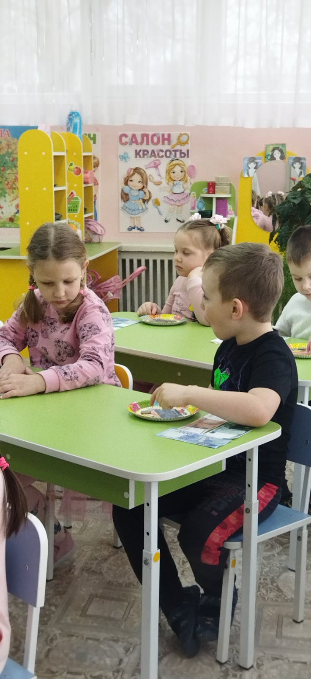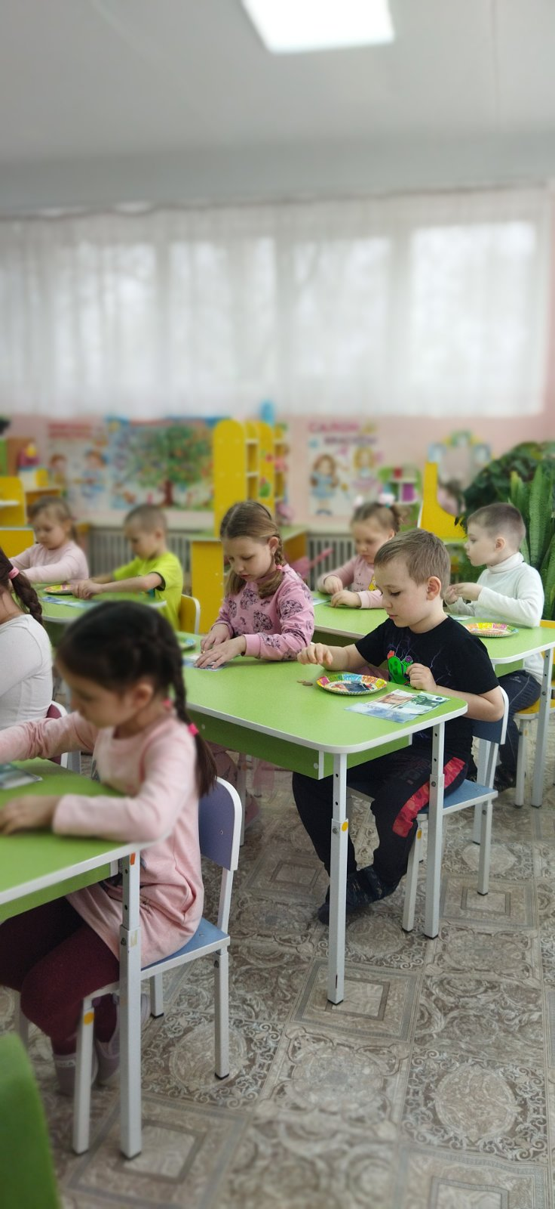

**Воспитатель:** Молодцы ребята! А сейчас я вам предлагаю поиграть в игру

**Словесная игра « Доходы - расходы»**

- Я начну читать сейчас. Вы внимательно слушаете, поднимаете руку и отвечаете: доход или расход.

Мама получила зарплату - доход

Бабушка заболела - расход

Выиграла приз - доход

Потеряла кошелёк - расход

Продала бабушка пирожки – доход

Заплатили за квартиру – расход

Нашла монетку – доход

Купили куклу – расход

Папа получил премию – доход.

**Воспитатель**: С каким жителем сказочной страны экономика нас познакомила Красная шапочка?

**Ответы детей:** Доходы – расходы

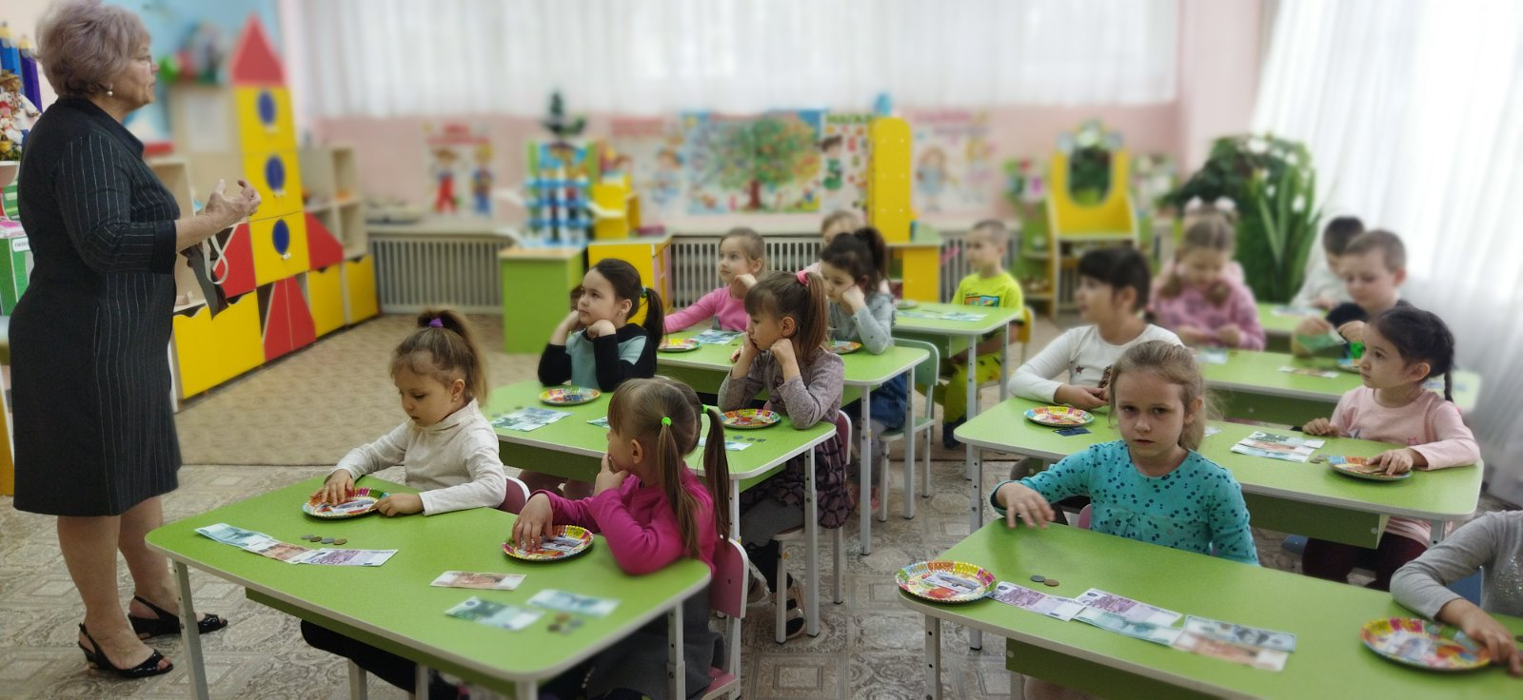

**Воспитатель: «**Красная шапочка» просит вас отгадать загадки:

**Дидактическая игра «Загадки – отгадки»**

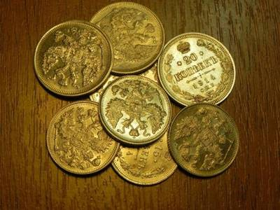1.Маленькая, кругленькая,  
Из кармана в карман скачет,  
Весь мир обскачет,   
Ни к чему сама не годна,  
А всем нужна **(монета)**

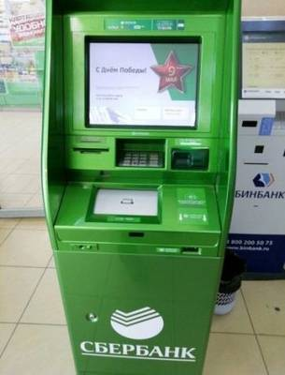2. Это — средство обращения,  
Это — средство накопления.  
Средство стоимости также,  
Также средство платежа **(деньги)**

3. На товаре быть должна,

обязательна …. **(цена)**

4**.**И врачу, и акробату

Выдают за труд … **(зарплату)**

5.Из какого аппарата

Выдаётся нам зарплата?**(банкомат)**

6.Чтоб хранить свои доходы, на карманные расходы,

Хрюша требуется мне, та, что с дыркой на спине … **(копилка)**

**7.** Это крупный магазин,

У него не счесть витрин.

Всё найдётся на прилавке,

От одежды до булавки **(супермаркет).**

8. Всё, что в жизни продаётся,

Одинаково зовётся:

И крупа, и самовар

Называются … **(товар).**

9. В этой фирме все бывают,  
Бланк сначала заполняют,  
Вносят в кассу платежи.  
Что за фирма, подскажи?  (**банк).**

10.Будут целыми, как в танке,  
Сбереженья ваши в…**(банке).**

11. Мебель, хлеб и огурцы

Продают нам  **(продавцы).**

12. Коль трудился круглый год,  
Будет кругленьким…**(доход).**

13. В этой сумочке живет

Звонкая монета

Как для денег домик звать?

Жду от вас ответа **(кошелек).**

**Воспитатель:** Ребята, а какие вы знаете пословицы о деньгах?

Ответы детей:

1. Копейка рубль бережет.
2. Деньги приходят и уходят.
3. Дорог хлеб, коли денег нет.
4. Накопи, потом купи.
5. Денежки труд любят.
6. Уже всех бед, когда денег нет.
7. Деньги – гости, то нет то горсти.
8. То сегодня сбережешь, то завтра пригодится.
9. Не хвались серебром, а хвались добром.
10. Деньги счет любят.
11. Счастье не в деньгах, а в их количестве.

**Физкульминутка: «Монетки»**

«Мы не детки, мы не детки,

А веселые монетки. (*Наклоны в стороны*.)

Звонко катимся по кругу, (*Идут по кругу)*

Радуемся мы друг к другу. (*Повороты к соседу*.)

Дружно скачем: скок, скок, скок… (*Прыгают на месте*.)

И обратно в кошелек. (Хлоп – закрывают кошелек.)

**3. Воспитатель:** Ребята нам пришло смс сообщение, давайте посмотрим от кого?

**Воспитатель**: Нам пишут герои сказки К.И. Чуковского «Телефон» послушайте, что они нам пишут.

**Дорогие ребята! Просим вас нам помочь, злой Бармалей всё перепутал в нашей сказке, помогите вернуть всё на прежние места.**

**Послушайте, что он натворил**.

У меня зазвонил телефон.

- Кто говорит?

- Слон…

- Что вам надо?

- Книжек

А потом позвонил крокодил

И со слезами просил:

- Мой, милый, хороший,

Пришли мне перчатки

И мне и жене и Тотоше.

А потом позвонили зайчатки:

- Нельзя ли прислать шоколадки

А потом позвонили мартышки:

- Пришлите, пожалуйста, галоши

**Воспитатель:** Ребята, я предлагаю вам вспомнить, что же просили герои сказки К.И. Чуковского « Телефон» ответы выложите на магнитной доске.

**Воспитатель: (** на магнитной доске вывешивают попарно картинки**.)**   
Что попросил слон?

- слон - шоколада

- крокодил - галоши

- зайчатки – перчатки

- мартышки – книжки.

**Воспитатель**: Молодцы, вы правильно выложили все карточки.

**Воспитатель:** Ребята, все желания сказочных героев можно назвать одним словом – «потребности». Давайте вместе повторим – «**Потребности».**

**Воспитатель: Потребности** — это всё то, в чем все нуждаются. **Потребности** – это тоже жители сказочной страны – экономика.

**Воспитатель**: Герои сказки «Телефон» прислали вам картинки, но злой разбойник Бармалей и здесь приложил руку, взял и разрезал картинки. Я предлагаю вам сложить картинки, которые разрезал Бармалей и сказать какая сказка там спряталась.

**Воспитатель:** Молодцы ребята!

**Воспитатель:** С каким жителем сказочной страны « Экономика» нас познакомили герои сказки «Телефон»?

**(Потребности)**

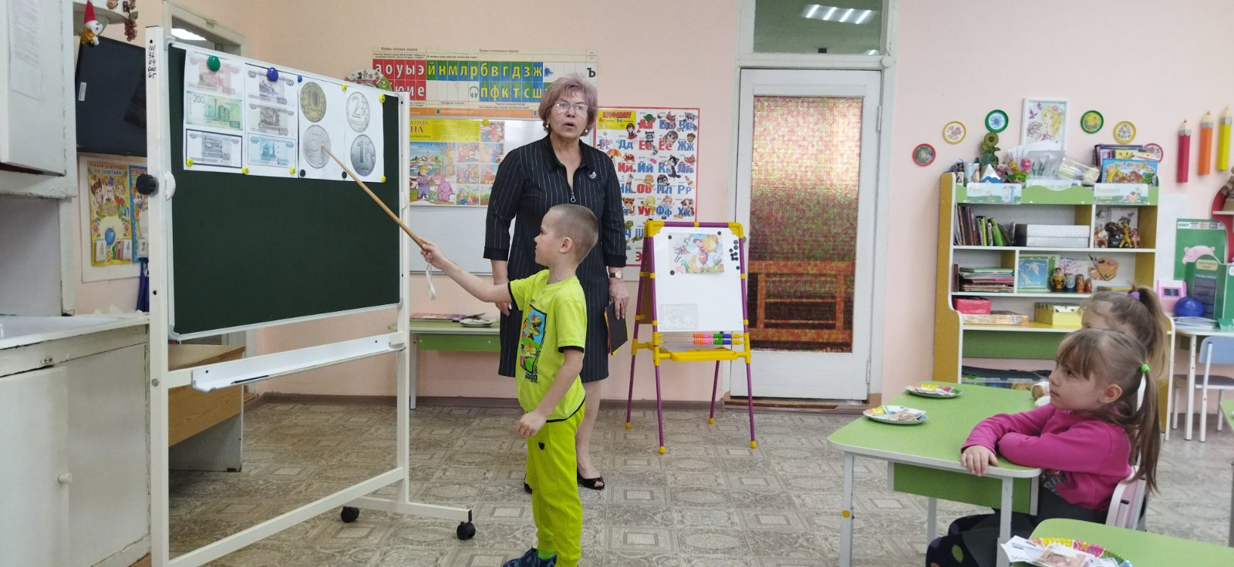

**Воспитатель**:

Ребята, прежде чем вернуться в детский сад скажите, у героев каких сказок мы побывали в гостях?   
С какими жителями сказочной страны Экономика, мы познакомились?

**(Деньги, доход – расход, потребности)**

**Воспитатель**: Замечательно! Но наше путешествие по сказочной стране экономика заканчивается. И нам пора возвращаться в детский сад.

**Воспитатель**: Герои сказок вам на память о путешествии по сказочной стране Экономика, передали подарок – это необычные купюры и монетки, для сюжетно – ролевой игры «Магазин», «Банк» и др.

**Воспитатель:** Ну а чтобы вернуться в детский сад закрываем глаза и повторяем за мной:

**Вокруг себя повернись и в детском саду очутись**

**Воспитатель:** Вот мы и в детском саду. Вам понравилось путешествие?

**Воспитатель:** Ребята, вы сегодня молодцы!